Informátor AU BB

Váš list číslo / zo dňa | Naše číslo | Vybavuje / kontakt | Banská Bystrica
 |  | Bedecsová / 048 4320 210 | 1. 7. 2025
 |  | zuzana.bedecsova@aku.sk

Vec
Harmonogram – vstup do učební FMU AU

Dekan Fakulty múzických umení Akadémie umení v Banskej Bystrici určuje pre študentov
FMU AU BB harmonogram vstupu do učební FMU AU BB s účinnosťou od 1. 7. 2025 platného
do 31. 8. 2025 za účelom cvičenia na hudobných nástrojoch nasledovne:
- pondelok - piatok: 8:00 hod. – 16:00 hod.
- víkendy a sviatky: 10:00 hod. – 14:00 hod.
Mimo uvedených časov nie je povolené zdržiavať sa v priestoroch FMU AU BB.
Kľúč od klavíra Steinway sa nebude vydávať !!! Povolené je len cvičenie na Fazioli.

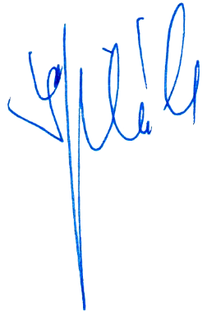

doc. Mgr. art. Mgr. Peter Špilák, PhD., ArtD.
dekan Fakulty múzických umení

